МІНІСТЕРСТВО НАУКИ ТА ОСВІТИ УКРАЇНИ

Київський авіаційний інститут

Факультет комп’ютерних наук та технологій

Кафедра прикладної математики

Лабораторна робота №2

Тема: «Побудова Діаграм потоків DFD»

З дисципліни «Проєктування Інформаційних систем»

Виконали студенти групи

Б-122-23-1-ШІ:

Щербинський Дмитро

Ніколенко Дмитро

Абд Ель Вахаб Юсіф

Прийняв:

Бандурін Владислав

Київ-2025

**Зміст**

1. Мета лабораторної роботи…………………..……………………………..
2. Постановка задачі………………………………………………….….........
3. Теоритичні відомості………………………………………………………
4. Практична частина………………………………………………...……….
5. Контекстна діаграма DFD
6. Діаграма DFD рівня 0
7. Діаграма DFD рівня 1
8. Аналіз отриманих результатів…………………………………...………..
9. Висновки……………………………………………………………………

**1. Мета лабораторної роботи**

Опанувати методику побудови діаграм потоків даних (Data Flow Diagram, DFD) для моделювання та аналізу бізнес-процесів в інформаційних системах. У ході роботи необхідно розробити контекстну діаграму, діаграми рівня 0 та рівня 1 для системи обробки транзакцій через Android-додаток, проаналізувати отримані діаграми та запропонувати шляхи оптимізації бізнес-процесів.

**3. Постановка задачі**

**Завдання:**  
Розробити діаграми потоків даних (DFD) для системи обробки транзакцій через Android-додаток, який інтегрується з Monobank API. Система повинна:

* Приймати запити на транзакції від користувача (Android User).
* Виконувати аутентифікацію користувача через Monobank API.
* Обробляти транзакції та повертати користувачу статистику/графіки.
* Зберігати дані про транзакції в базі даних.

Необхідно побудувати:

* Контекстну діаграму DFD.
* Діаграму DFD рівня 0.
* Діаграму DFD рівня 1.

Проаналізувати отримані діаграми, виявити проблеми та запропонувати шляхи оптимізації бізнес-процесів.

**2. Теоретичні відомості**

Діаграма потоків даних (DFD) — це графічний інструмент, який використовується для моделювання інформаційних потоків у межах системи. DFD описує процеси, дані, зовнішні сутності та місця зберігання даних.

**Основні компоненти DFD:**

* **Процес:** діяльність або функція, яка перетворює вхідні дані на вихідні.
* **Потік даних:** передача даних між процесами, сутностями та сховищами.
* **Зовнішня сутність:** джерело або одержувач інформації (наприклад, користувачі або зовнішні системи).
* **Сховище даних:** місце тимчасового або постійного зберігання інформації.

**Існують наступні типи DFD:**

* **Контекстна діаграма (Context DFD):** найзагальніше представлення системи, яке показує взаємодію системи із зовнішніми сутностями.
* **Деталізовані DFD (рівні 0, 1, 2):** деталізоване зображення внутрішніх процесів системи, де кожен рівень розкриває більше деталей.

DFD допомагає зрозуміти, як інформація рухається в системі, виявити неефективності та запропонувати оптимізації бізнес-процесів.

**4. Практична частина**

**a) Контекстна діаграма DFD**

На цій діаграмі описуються основні компоненти і не конкретизує процеси, які обробляються.

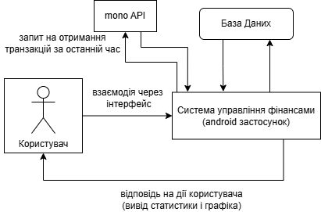

**b) Діаграма DFD рівня 0**

Діаграма рівня 0 деталізує основні процеси в системі.

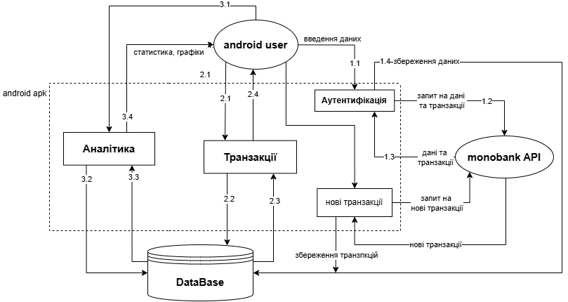

**c) Діаграма DFD рівня 1**

Діаграма рівня 1 деталізує процес «Транзакції», «Аналітика» з діаграми рівня 0 та трохи показує обробку помилок.

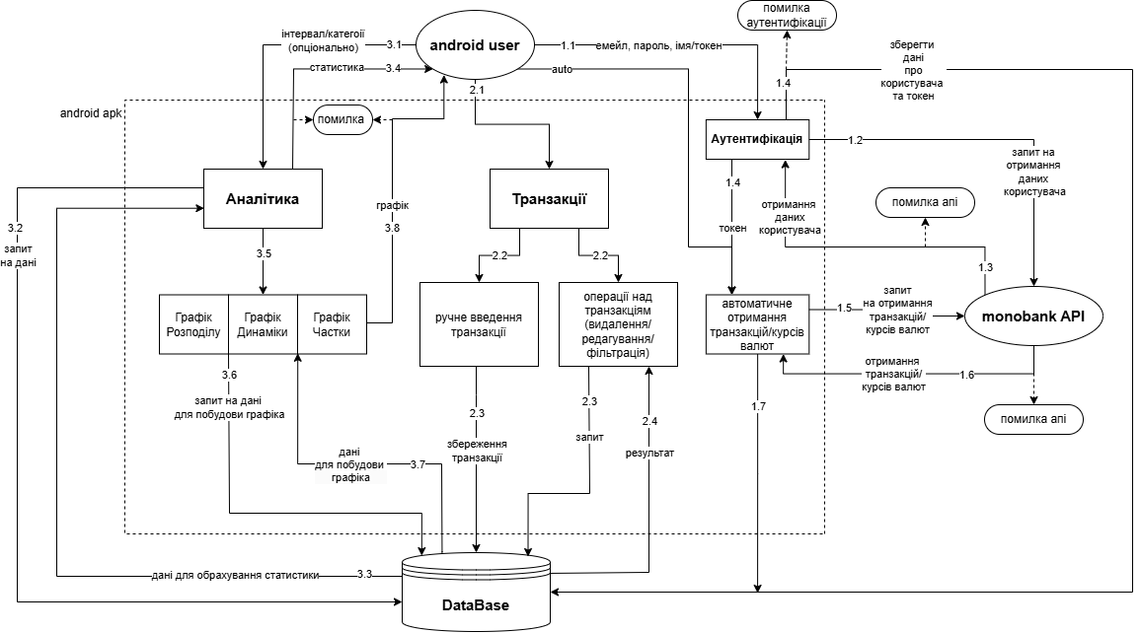

**5. Аналіз отриманих діаграм**

З діаграм можна зрозуміти, що застосунок є фінансовим менеджером, який взаємодіє з Monobank API для отримання транзакцій, обробляє їх і надає користувачеві статистику та аналітику. Користувач може працювати із застосунком через інтерфейс, вводячи дані або переглядаючи згенеровані графіки.

Система містить кілька основних модулів: авторизація, обробка транзакцій, аналітика та база даних. Авторизація потрібна для отримання доступу до фінансових даних користувача. Далі застосунок запитує інформацію про транзакції з API та зберігає їх у локальній базі. Це дає змогу працювати з історією операцій навіть без підключення до інтернету.

Аналітичний модуль дозволяє користувачеві отримати візуалізацію своїх витрат і доходів у вигляді графіків. При цьому враховуються різні категорії платежів і часові проміжки.

Також можна побачити, що передбачено механізми обробки помилок. Якщо API повертає помилку, система має реагувати відповідним чином, наприклад, відображати повідомлення про проблему або використовувати кешовані дані.

Загалом, діаграми дають повне уявлення про архітектуру застосунку, логіку роботи та потоки даних між його компонентами

**6. Висновки**

У ході виконання лабораторної роботи ми опанували методику побудови діаграм потоків даних (DFD) для моделювання бізнес-процесів. Ми навчилися:

* Розробляти контекстні діаграми, діаграми рівня 0 та рівня 1 для інформаційних систем.
* Аналізувати інформаційні потоки, виявляти проблеми (наприклад, відсутність обробки помилок, надмірна складність потоків, вразливості безпеки).
* Пропонувати оптимізації, такі як кешування, спрощення потоків і покращення безпеки.

Моделювання за допомогою DFD дозволило нам глибше зрозуміти структуру системи обробки транзакцій, виявити її слабкі місця та запропонувати шляхи вдосконалення. Отримані знання та досвід будуть корисними для подальшого аналізу та розробки інформаційних систем.